 ***ВЕСТНИК* ШИРОКОЯРСКОГО**

**СЕЛЬСОВЕТА**

*Периодическое печатное издание органа местного самоуправления Широкоярского сельсовета*

*Мошковского района Новосибирской области*

***ВЫПУСК № 21 30 июня 2020 года***



***Пункты государственной геодезической сети под охраной государства***

Что должны знать собственники земельных участков?

В Новосибирской области находится более 3500 геодезических пунктов, которые используются при геодезических, картографических, кадастровых работах, при инженерных изысканиях, строительстве и эксплуатации зданий и сооружений, являются геодезической основой.

Геодезические пункты рассчитаны на использование в течение длительного времени и находятся под охраной государства.

Новосибирским Росреестром устанавливаются охранные зоны пунктов государственной геодезической сети, обеспечено внесение в Единый государственный реестр недвижимости (ЕГРН) сведений об охранных зонах 3401 геодезического пункта (97%).

Собственники, пользователи, арендаторы земельных участков должны сохранять геодезические знаки и знать, что в пределах границ охранных зон геодезических пунктов запрещается использование земельных участков для осуществления видов деятельности, приводящей к повреждению или уничтожению наружных знаков пунктов, нарушению неизменности местоположения центров пунктов, уничтожению, перемещению, засыпке или повреждению составных частей пунктов.

Также на земельных участках и в охранных зонах пунктов запрещается проведение работ, размещение объектов и предметов, которые могут препятствовать доступу к пунктам.

Чтобы узнать, есть ли охранная зона на земельном участке, не попадает ли часть участка под ограничения, можно воспользоваться электронным сервисом Росреестра «Публичная кадастровая карта» (https://pkk.rosreestr.ru) и найти нужный объект по кадастровому номеру.

Для этого пользователю необходимо найти на карте интересующий его земельный участок, введя кадастровый номер данного земельного участка в панели «Поиск». Если границы участка не установлены, можно найти его визуально.

В меню, в левом верхнем углу, следует выбрать инструмент «Слои» и сделать активным слой «Зона с особыми условиями использования территорий». На карте зеленым цветом отобразятся зоны с особыми условиями использования территорий, учтенные в ЕГРН, в том числе охранные зоны геодезических пунктов.

Таким образом, используя сервис «Публичная кадастровая карта», можно определить наличие или отсутствие охранной зоны геодезических пунктов на местности.

***\*\*\*\*\****

***О состоянии геодезических пунктов необходимо уведомлять Управление Росреестра***

Новосибирским Росреестром осуществляется государственный геодезический надзор за соблюдением обязательных требований по обеспечению сохранности пунктов государственной геодезической сети, государственной нивелирной сети и государственной гравиметрической сети.

Чтобы получить актуальную достоверную информацию о состоянии пунктов, Управлением Росреестра по Новосибирской области осуществляется мониторинг их состояния. Сотрудники, осуществляющие государственный геодезический надзор, проводят визуальное обследование пунктов, осуществляют сбор и систематизацию сведений о состоянии геодезических пунктов от лиц, выполняющих геодезические и кадастровые работы.

С 2018 года сотрудниками Управления обследовано 180 геодезических пунктов, от исполнителей геодезических и кадастровых работ получена информация о состоянии 200 геодезических пунктов.

В результате из 380 пунктов только 23 находятся в надлежащем состоянии (6%), у 296 пунктов утрачены наружные знаки (78%), 51 пункт не обнаружен (13%), 10 пунктов уничтожены полностью (3%).

Результаты мониторинга состояния геодезических пунктов используются для выработки рекомендаций и принятия решений по обеспечению их сохранности.

В случае выявления повреждения или уничтожения геодезических пунктов правообладатели объектов недвижимости, на которых находятся геодезические пункты, а также лица, выполняющие геодезические и картографические работы, обязаны уведомлять об этом Управление Росреестра. Уведомление направляется в соответствии с Порядком, утверждённым приказом Минэкономразвития России от 29.03.2017 № 135, в течение 15 календарных дней со дня обнаружения уничтоженного или поврежденного пункта по адресу электронной почты 54_upr@rosreestr.ru, или по почте на адрес: 630091, г. Новосибирск, ул. Державина, д. 28.

***Материал подготовлен Управлением Росреестра***

***по Новосибирской области***

**РЕКОМЕНДАЦИИ**

**ДЛЯ НАСЕЛЕНИЯ ПО ПРОФИЛАКТИКЕ НОВОЙ КОРОНАВИРУСНОЙ**

**(COVID-19) ИНФЕКЦИИ**

В текущем году период майских праздников совпадает с продолжающимся режимом ряда ограничений в связи с распространением новой коронавирусной инфекции (COVID-19).

1. Гражданам необходимо продолжить соблюдение режима самоизоляции и воздержаться от встреч с близкими и знакомыми людьми, поездок в другой регион страны, от посещений мест массового скопления людей.

Не подвергать опасности родных и знакомых из групп риска (лица в возрасте старше 65 лет, лица с хроническими соматическими заболеваниями), для общения и поздравления с праздниками целесообразно использовать современные дистанционные средства связи.

2. При выходе из дома пользоваться масками для защиты органов дыхания и перчатками, в домах продолжать проведение уборок с применением дезинфицирующих средств. В магазинах обязательно использовать маски и перчатки, соблюдать дистанцию (1,5 - 2 м), отдавать предпочтение доставкам продуктов на дом.

3. Если возникла необходимость выполнить ряд физических упражнений на открытом воздухе, следует выбирать открытые для посещений парки и скверы и время, чтобы обеспечить дистанцию с людьми более 5 м.

4. По возможности следует воздержаться от любых поездок.

5. Если поездку отложить не удается, необходимо придерживаться следующих правил:

- не расширять круг общения, находиться с теми, с кем контактировали (находились в одной квартире на самоизоляции);

- гражданам пожилого возраста (старше 65 лет) и лицам, имеющим хронические заболевания, лучше остаться дома;

- уточнить адреса и телефоны медицинских организаций в месте планируемого пребывания, запастись масками, перчатками, дезинфектантами и кожными антисептиками;

- в пути следования отдать предпочтение личному транспорту или такси (чтобы минимизировать контакты с посторонними);

- при пользовании общественным транспортом обязательно использовать маску для защиты органов дыхания, соблюдать социальную дистанцию (1,5 м - 2 метра), после касания общедоступных поверхностей (двери, поручни) обработать руки кожным антисептиком, не дотрагиваться необеззараженными руками до лица, не принимать пищу в общественном транспорте;

- по прибытию на место (дача) провести генеральную уборку помещений с дезинфектантами, избегать контактов/общения с соседями по дачному участку и компаниями на отдыхе на природе, соблюдать социальное дистанцирование (1,5 м - 2 м);

- если не исключен контакт с другими людьми (отдых на природе, в парке, на даче) использовать маску для защиты органов дыхания обязательно;

- после поездки в общественном транспорте тщательно мыть руки с мылом;

- перед приготовлением и приемом пищи вымыть руки под проточной или бутилированной водой, обработать руки кожным антисептиком, использовать только одноразовую посуду, овощи и фрукты мыть проточной, бутилированной или кипяченой водой, не использовать воду из ручьев и каптажей;

- весь период пребывания на дачном участке обеспечить проведение уборки жилых помещений с дезинфектантами, обработку столовой посуды и кухонного инвентаря, пользоваться антисептиками для рук, в магазины выходить только при необходимости, используя маску для защиты органов дыхания и перчатки, при возвращении в дом мыть руки и обрабатывать их кожным антисептиком.

4. При появлении симптомов инфекционного заболевания (повышение температуры тела, респираторные признаки, одышка или явления расстройства кишечника) необходимо немедленно обратиться за медицинской помощью.

5. Помнить о том, что находясь в природных стациях, необходимо принимать меры профилактики по снижению рисков нападения клещей: не ходить по нескошенной траве, надевать закрытую одежду и обувь с высоким голенищем, использовать репелленты, регулярно проводить само- и взаимоосмотры.

***Будильник безопасности – автономный пожарный извещатель!***

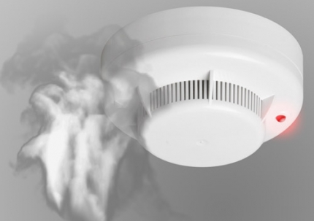 Выбор пожарного извещателя хлопотное дело, ведь от этого зависит ваша жизнь и жизнь окружающих вас людей.

**Автономный пожарный извещатель** – пожарный извещатель, реагирующий на определенный уровень концентрации продуктов горения веществ и материалов, в корпусе которого конструктивно объединены автономный источник питания и все компоненты, необходимые для обнаружения пожара и непосредственного оповещения о нем.

Принцип работы таких извещателей направлен на определение частиц дыма в воздухе. При срабатывании детектора дыма извещатель издает громкий пронзительный звук, способный разбудить спящего человека и привлечь внимание окружающих. Для оповещения монтируется GSM модуль, который обеспечивает дозвон на заранее запрограммированные телефонные номера и рассылку SMS-сообщений. Извещатели рассчитаны на круглосуточную непрерывную работу. В большинстве выпускаемых отечественных автономных пожарных извещателях элементом питания служит  девятивольтовая батарея.

Их монтаж осуществляется в основном в жилых комнатах, коридорах, а также в тех помещениях, где возможно возгорание, например, электрооборудования. Они устанавливаются на потолок помещения, либо на стену под потолком на расстояние, указанное в паспорте на извещатель.

Для исключения ложных срабатываний из-за запыленности оптической системы извещателя необходимо не реже одного раза в шесть месяцев очищать дымовую камеру от пыли. Для этого разрешается снимать дымовую камеру для очистки и заменять ее.

Что касается современных автономных дымовых пожарных извещателей, то речь идет об извещателях с GSM-оповещением на мобильный телефон владельца квартиры (родственников). При задымлении датчик автоматически отправляет SMS и делает дозвон. Автономное питание без замены может работать до 3-х лет, существует возможность подключения до 6-ти телефонных номеров. К данному извещателю с GSM оповещением допускается подключить до 10 автономных извещателей, что позволяет увеличить площадь покрытия.

Отделение надзорной деятельности и профилактической работы по Мошковскому району рекомендует установить в жилье именно автоматические дымовые пожарные извещатели с GSM-оповещением. Несмотря на то что такие датчики дороже обычных, но все же **цена датчика-извещателя с GSM-оповещением гораздо ниже, чем человеческое здоровье, жизнь или сумма возможного ущерба от пожара!**

При поступлении сигнала от автономного пожарного извещателя необходимо проверить наличие признаков горения (задымления, запаха гари, тления и т.п.), а также:

— применить первичные средства пожаротушения (при наличии огнетушителя);

— при сильном развитии пожара, и невозможности применения первичных средств пожаротушения, если имеется возможность, изолировать помещение, где произошло загорание или пожар, закрыть дверь в это помещение, чтобы избежать распространения дыма и огня;

— немедленно вызвать пожарную охрану по телефону **101 (как со стационарного телефона, так и с мобильного);**

— сообщить диспетчеру свою фамилию и имя, адрес, кратко описать ситуацию, что горит, где и какие признаки пожара;

— оповестить о пожаре соседей любыми доступными способами;

— не отключать телефон первым, возможно, у диспетчера возникнут вопросы или он даст вам необходимые указания.

**Также особое внимание необходимо уделить эвакуации из помещений при пожаре:**

Если дым и пламя в соседних комнатах не позволяют выйти наружу:

— не поддавайтесь панике;

— если нет возможности эвакуироваться, то для защиты от тепла и дыма постарайтесь надежно загерметизировать свое помещение. Для этого плотно закройте входную дверь, намочите водой любую ткань, обрывки одежды или штор и плотно закройте (заткните) ими щели двери изнутри помещения.

— во избежание тяги из коридора и проникновения дыма — закройте окна, форточки, заткните вентиляционные отверстия, закройте фрамуги вентиляционных решеток.

Помните, от ваших действий (бездействия) могут зависеть ваши жизни и жизни близких вам людей!

**ОНДиПР по Мошковскому району**

***Предупреждение пожаров от детской шалости с огнем***

Пожары, возникающие по причине детской шалости с огнем – явление, к сожалению, далеко не редкое. Финал таких пожаров может быть очень трагичным – гибель ребенка.  
Почти все маленькие дети проявляют повышенный интерес к огню, не осознавая в полной мере его потенциальную опасность; их неудержимо манит к этому чуду природы. В возрасте от трех до пяти лет дети в своих играх часто повторяют взрослых, имитируя их действия, труд. В этом возрасте детям хочется все скорее узнать и испытать на себе. Стремление к самостоятельности особенно проявляется, когда дети остаются дома одни.

***Нельзя быть уверенным в том, что оставшись один, ребенок не решится поиграть коробочкой спичек, не захочет поджечь бумагу, не устроит костер, который однажды видел в лесу.***

Бывают случаи, когда взрослые ввиду разных обстоятельств вынуждены оставлять детей на какое-то время без надзора.

***Это опасно, особенно если дети остаются в запертых квартирах или комнатах. В случае пожара они не смогут выйти из опасного помещения наружу.***

Нередки случаи, когда шалость переходит в хулиганство. Ради развлечения ребята пускают с крыш домов и балконов горящие «самолетики», поджигают почтовые ящики, обшивки дверей квартир, бросают в подъезды зажженные дымовые шашки, совершенно не думая, к каким последствиям могут привести такие развлечения.

Как правило, виноваты во всех этих шалостях прежде всего родители, которые оставляют детей без присмотра в квартирах, не прячут от них спички, не контролируют поведение детей, не следят за их играми, а иногда, потакая детским капризам, разрешают самостоятельно играть со спичками, поручают малолетним детям присматривать за топящимися печами, включать электроприборы.

**Что нужно делать для того, чтобы избежать пожара от детской шалости с огнем:**

— рассказывайте детям о пожаробезопасном поведении;

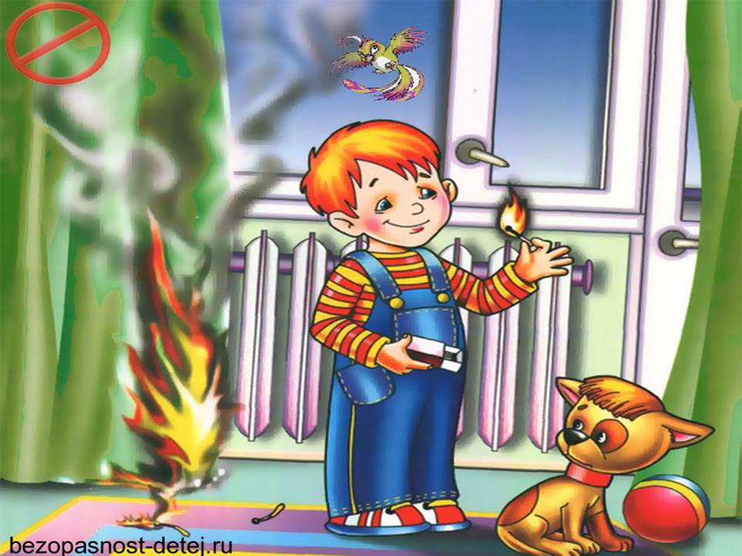— будьте примером во всех ситуациях, связанных с соблюдением правил пожарной безопасности;

— не оставляйте спички в доступном для детей месте;

— не поручайте детям разжигать печи, газовые плиты, самостоятельно включать электробытовые приборы;

— следите, чтобы дети не разжигали костры;

— уходя из дома, не оставляйте малолетних детей без присмотра взрослых;

— организуйте ребенку интересный досуг.

**Научите ребенка правильным действиям при пожаре.**

При обнаружении пожара или признака горения (задымления, повышенной температуры, запаха гари и т.п.) ребенок любого возраста должен немедленно покинуть помещение.

Сообщить о пожаре взрослым или в пожарную охрану по единому телефону спасения «101».

Как говорят: «Запретный плод сладок!», поэтому полезнее объяснить еще раз ребенку о подстерегающей его опасности, таящейся в коробке спичек, зажигалке, чем просто сказать: «Нельзя!»

**Родители!**

* Не оставляйте детей одних с включенными электроприборами.
* Когда топятся отопительные печи, не закрывайте детей дома одних на замок.
* Не давайте детям спички. От маленькой спички происходят большие пожары.
* Не оставляйте детей одних, когда зажжена газовая плита.
* Говорите детям: «Спички не тронь — в спичках огонь!»
* Шалость детей с огнем — причина пожара.

**Взрослые!**

* Не проходите мимо детей, играющих с огнем, а иначе — ­быть беде.
* Детям необходимо рассказать, как тяжелы последствия пожаров.
* Нельзя лить воду на электроприборы, проводку, пока они включены.
* Для костра надо найти песчаное или галечное место у реки или озера.
* Нельзя разводить костер рядом с строениями, в лесах и на торфяниках, вблизи стогов сена, в местах, где имеются горючие вещества и материалы.

**[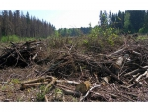](http://nsr.nso.ru/sites/nsr.nso.ru/wodby_files/files/styles/image_without_gallery/public/news/2019/02/9376862.jpg?itok=IoL1knwI)**

**Памятка по сбору валежника**

**С 1 января 2019 года вступил в силу Федеральный**

**закон от 18 апреля 2018 года  № 77-ФЗ «О внесении изменения в статью 32 Лесного кодекса Российской Федерации», который относит валежник к не древесным лесным ресурсам (ч.2 ст. 32 ЛК РФ).**

У граждан Российской Федерации появилась возможность свободного сбора валежника для собственных нужд бесплатно без получения каких-либо разрешений и заключения договоров.

**ЧТО ТАКОЕ ВАЛЕЖНИК?**   
 Под валежником понимаются остатки стволов деревьев, сучьев, лежащие на земле и образовавшиеся вследствие естественного отмирания или повреждения деревьев.

**НЕ ЯВЛЯЕТСЯ ВАЛЕЖНИКОМ!**

К валежнику не относятся сухостойные и поваленные ветром деревья с зеленой листвой или хвоей, а также порубочные остатки в результате хозяйственной деятельности, поэтому нельзя их распиливать и вывозить из леса.

**ОБРАЩАЕМ ВНИМАНИЕ ГРАЖДАН!**   
 Рубка сухостойных деревьев является незаконной рубкой.   
 Заготовка буреломных, ветровальных деревьев, стволовая часть которых не отделена от корневой части находящейся в почве, запрещена и может быть квалифицирована как хищение, либо уничтожение или повреждение чужого имущества.

(Постановление Пленума Верховного суда Российской Федерации от 18.10.2012 г. № 21).

 Заготовленный валежник может быть использован гражданами только для собственных нужд.

**ВАЖНО ПОМНИТЬ!**

Граждане при сборе валежника обязаны соблюдать Правила пожарной безопасности в лесах, Правила санитарной безопасности в лесах, Правила лесовосстановления и Правила ухода за лесами (постановление Правительства РФ от 30.06.2007 № 417 «**Об утверждении Правил пожарной безопасности в лесах**», постановление Правительства РФ от 20.05.2017г. № 607 «[О Правилах санитарной безопасности в лесах](http://novosibirsk.bezformata.com/word/pravilam-sanitarnoj-bezopasnosti-v-lesah/8166713/)», приказ Министерства природных ресурсов и экологии Российской Федерации от 29.06.2016г. № 375«**Об утверждении Правил лесовосстановления**», приказ Министерства природных ресурсов и экологии Российской Федерации от 22.11.2017г. № 626«[Об утверждении Правил ухода за лесами](http://novosibirsk.bezformata.com/word/ob-utverzhdenii-pravil-uhoda-za-lesami/10359681/)».

При проведении контрольно-надзорных мероприятий государственными лесными инспекторами будет осуществляться и контроль сбора валежника.

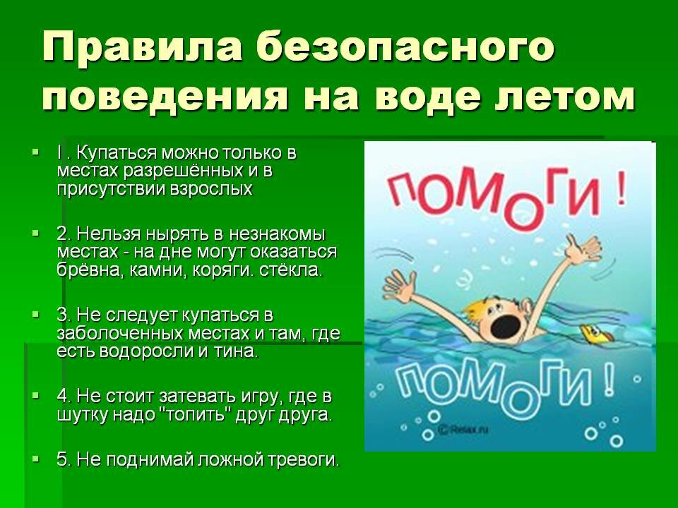

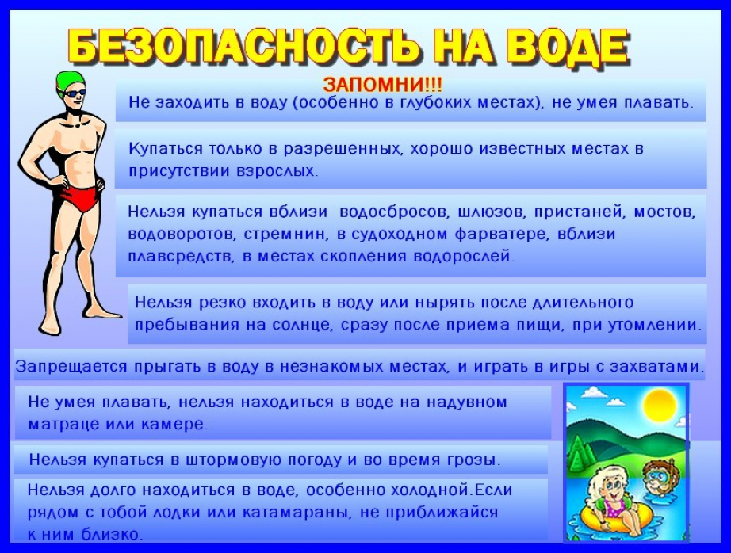

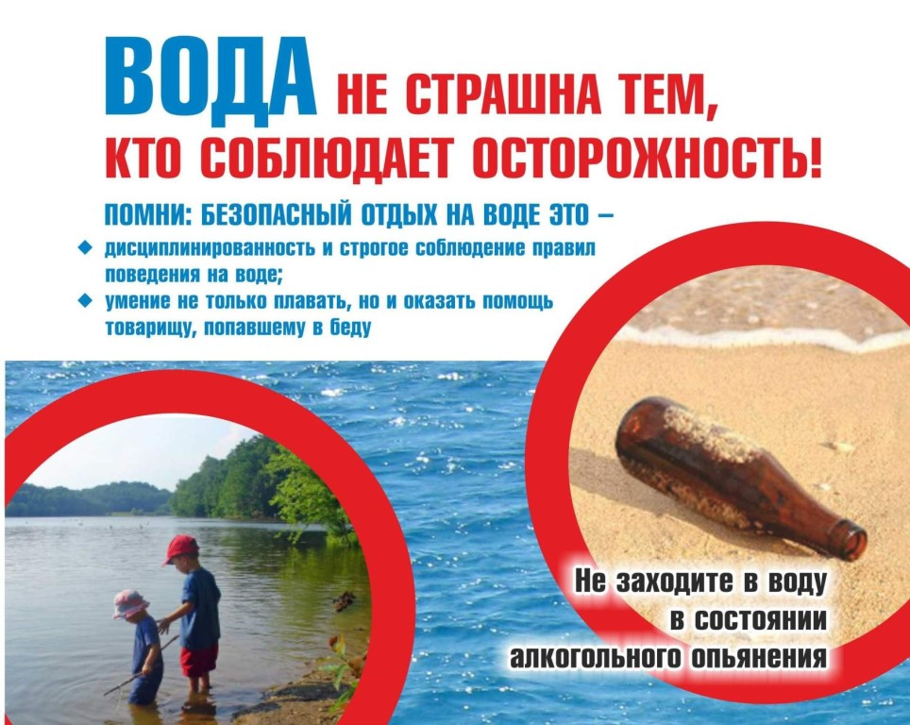

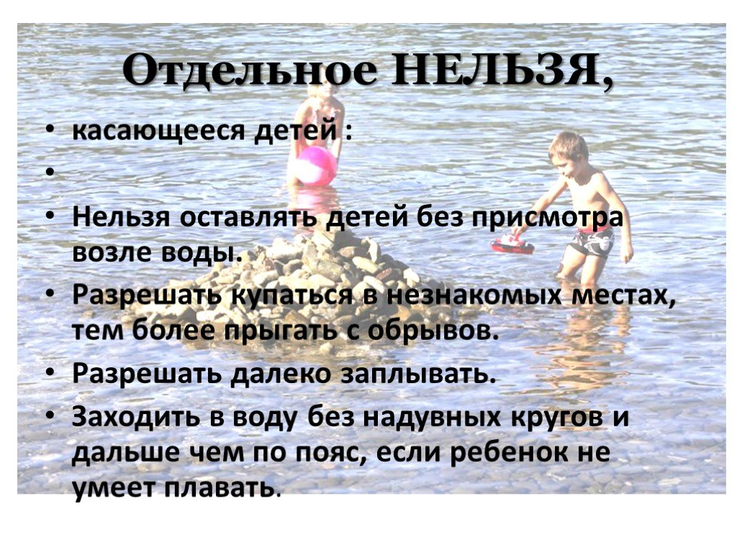

**Учредитель:** администрация Широкоярского **Для писем**:633158, Новосибирская область ***ТЕЛЕФОНЫ ЭКСТРЕННЫХ СЛУЖБ:*** сельсовета Мошковского района Мошковский район, п. Широкий Яр, **Пожарная охрана:** 8 (383 48) 21-101

Новосибирской области ул. Школьная, 14 **ОМВД по Мошковскому району:**

**Телефон:** 8 (383 48) 53-310 8 (383 48) 21-102, 21-163, 21-646

**E-mail:** mos_shirok_70@mail.ru **Тираж: 101 экз Скорая помощь:** 8 (383 48) 51-503;

**Единая дежурная диспетчерская**

**служба:** 8 (383 48) 21-655